Medienmitteilung Thurgauer Apfelkönigin vom 27. April 2023

Die Apfelkrone wird weitergereicht

Der Thurgau sucht seine 25. Apfelkönigin. Im Herbst ist es soweit, Nadja Högger gibt an der WEGA die Krone an ihre Nachfolgerin weiter. Die Apfelkönigin erlebt ein einmaliges Jahr mit vielseitigen Anlässen, an denen sie den Apfel und den Thurgau repräsentieren darf. Die Anmeldefrist läuft bis Mitte Juli. Am Casting im August werden die sechs Finalistinnen gekürt, welche an der Wahl auf der grossen TKB-WEGA-Bühne in Weinfelden auftreten dürfen.

Das Amtsjahr der Apfelkönigin ist gespickt mit Auftritten an zahlreichen, spannenden Events und in der medialen Öffentlichkeit. Sie repräsentiert mit dem Apfel, den Thurgau als innovative und sympathische Obstbauregion. Dabei lernt sie verschiedene Sponsoren und Firmen kennen und kann sich ein interessantes Netzwerk aufbauen. Als Apfelkönigin warten aber auch viele andere Highlights: Etwa ein Auto für ein Jahr, Preisgeld, gratis Haarstyling, Schuhe von Kybun sowie Schmuck, zudem werden die Auftritte zusätzlich entschädigt.

Was es braucht, um Apfelkönigin zu werden?
Bewerben können sich Frauen zwischen 20 und 30 Jahren, die im Thurgau verwurzelt sind, einen Führerschein haben und zeitlich flexibel sind. Wer dazu noch Social Media affin, spontan und kontaktfreudig ist, eine gute Ausstrahlung hat und eine sympathische Persönlichkeit mitbringt ist bestens gerüstet für die spannenden und abwechslungsreichen Aufgaben als Königin.

Während des Castings am 17. August 2023 wählt die Jury sechs Finalistinnen aus, diese schaffen den Sprung an die Wahlveranstaltung vom 30. September 2023 auf der TKB-WEGA-Hauptbühne. Auch dieses Jahr kann das Publikum wieder mitbestimmen, wer die neue Apfelkönigin wird.

Die Bewerbungsfrist läuft bis zum 16. Juli 2023. Das Anmeldeformular und mehr Informationen findest du auf www.thurgauer-apfelkoenigin.ch.

Apfelkönigin wird breit unterstützt

Die Wahl zur Thurgauer Apfelkönigin wird von zahlreichen, namhaften Unternehmen aus dem Thurgau unterstützt. Die frisch gekürte Apfelkönigin wird während ihrem Amtsjahr nicht nur den Kanton Thurgau und die Obstregion repräsentieren, sondern auch eine ganze Anzahl von Unternehmen und Marken aus der Region. Es sind dies: Thurgauer Obstverband, Landi Mittelthurgau, Thurgauer Kantonalbank, LIDL Schweiz, Tobi-Seeobst AG, Mosterei Möhl AG, Thurgau Tourismus, kybun AG, Apfeldorf Altnau, Öpfelfarm, Hairstylist Pierre, Thurgau Travel, la vie en rose couture, Garage Anton Brügger AG und die Thurgauer Zeitung.

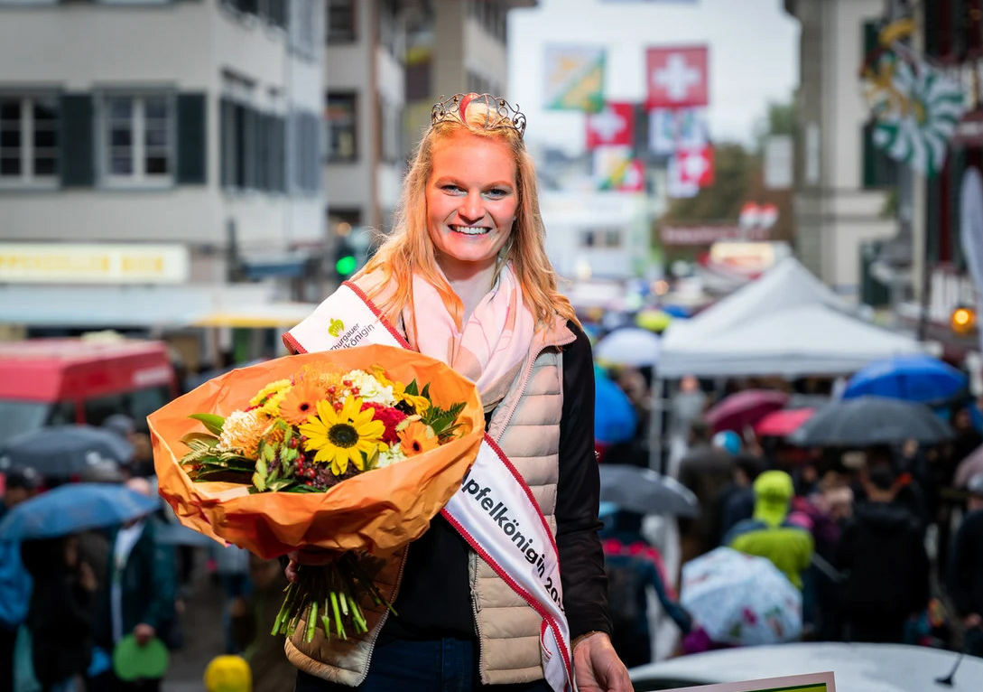

Kontakt:
OK Thurgauer Apfelkönigin
Nadja Bühler
management@thurgauer-apfelkoenigin.ch oder 079 266 55 67
Weitere Informationen: www.thurgauer-apfelkoenigin.ch

